通过虚拟串口与设备相连(跨双通路由器)
注意：本文档是针对跨双通路由器的设置，其它情况请参考相关文档
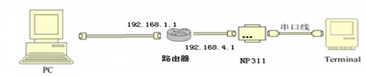
- 连接示意图

- 准备工作

- 在路由器一端网络的PC机上安装产品驱动程序
- 产品通过HUB或交换机接入路由器另一端网络中，请使用直通线（随产品赠送一条直通线）
- 先将设备连到PC机所在网络中（即示意图中的192.168.1.1网段中），将设备的IP改为设备将使用的网络IP（即示意图中的192.168.4.1网段中），再将设备连到（192.168.4.1网段的网络中）

- 具体设置

由于有两中形式的路由器：单通路由（如soho路由）和双通路由。对不同的路由
器，设备的设置情况略有不同。双通路由器的情况下设置过程如下：
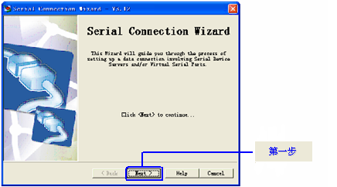


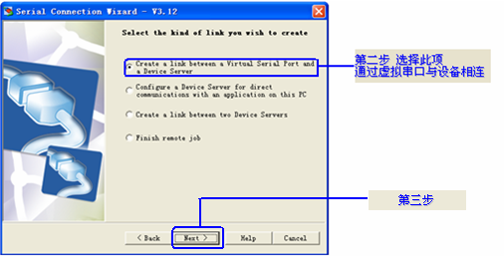
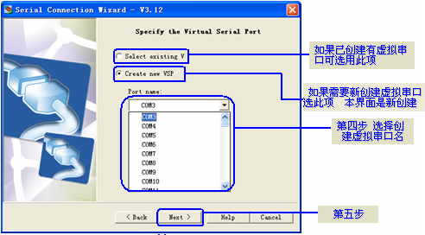
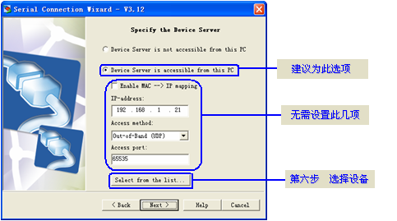
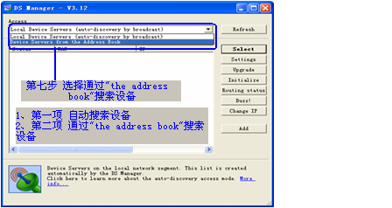
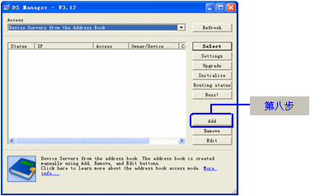
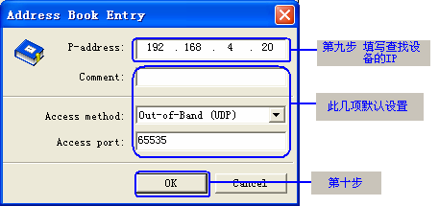

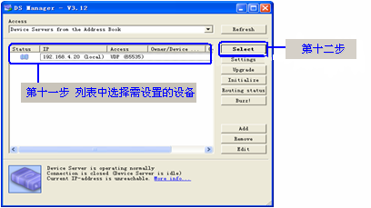
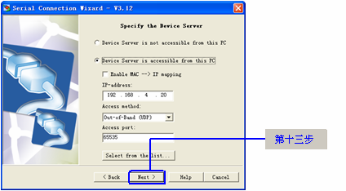
由于第十四步是选择工作模式，设备可处于三种工作模式，每种工作模式的设置略有不同。设置过程如下：
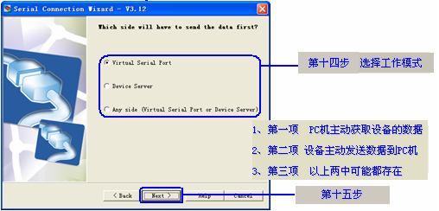
（1）PC机主动获取设备的数据（相当于设备工作于服务器模式）

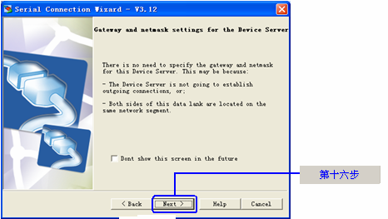
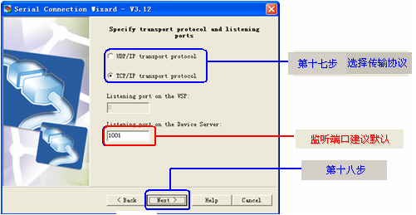
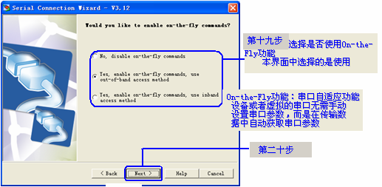
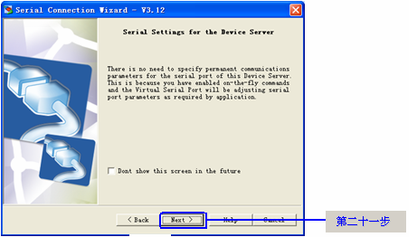
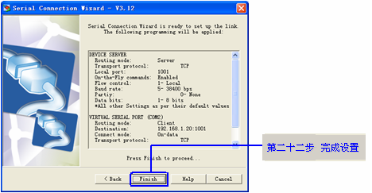
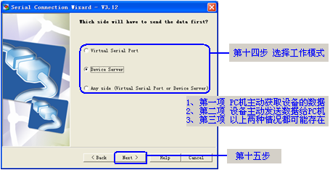
（2）设备主动发送数据给PC机(相当于设备工作于客户端)
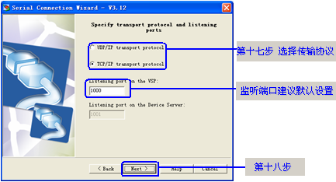
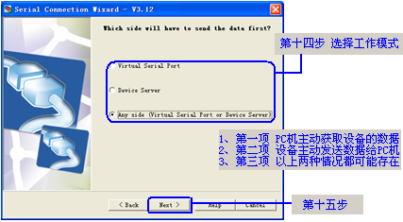
(3)以上两种情况都可能存在

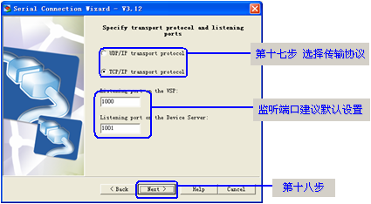
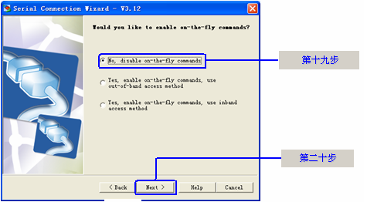
如果在第十九步选择不使用On-the-Fly功能时，设置的过程如下：

